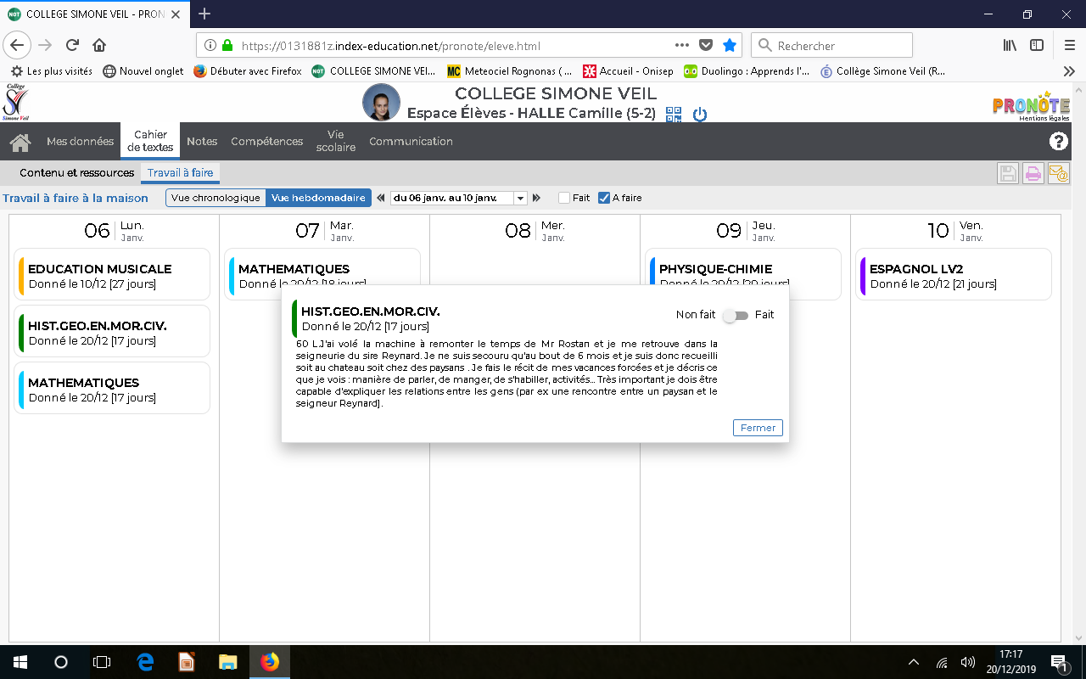
Histoire

J'ai volé la machine à remonter le temps de Mr Rostan et je me suis retrouvée dans la seigneurie du sire Renard ...

Après avoir marché longtemps dans la campagne en direction du château de Sire Reynard j’ai découvert une petite ferme habité par une famille de paysans et un cochon. La femme en me voyant est sorti de chez elle et après avoir compris que je cherchais un abri pour la nuit m’a accueillit. Elle a d’abord été étonnée que une fille de mon âge soit seule en campagne et surtout en plein mois de janvier. Elle était très gentille, s’appelait Hélène et quand je l’ai aidée à cuisiner le soir même elle a beaucoup apprécié, en effet elle n’était pas habituer à avoir de l’aide car son mari travailler aux champs et n’était presque jamais là. Le soir quand son mari est rentré j’ai remarquer qu’il avait les mains abîmées et pleine de terre sa femme m’a expliqué qu’il labourait les champs à la main tout le mois de janvier car ils n’avaient pas beaucoup d’argent. Les paysans plus riche, eux, pouvaient s’acheter un bœuf et une charrue et s’appelaient des laboureures. Le lendemain matin après avoir déjeuner je décidais de proposer mon aide à Jean le mari d’Hélène celui-ci accepta et le soir pour me remercier proposa que je reste aussi longtemps que je voulais. Au dîner Hélène nous servit une grosse tranche de pain dur avec dessus des légumes. Le jus de ces derniers ramollissait le pain. Je suis rester presque 3 et demi chez eux en Février, le matin j’ai aidé Jean à disposer le fumier dans les champs le soir j’aidais Hélène à faire à manger. En Mars j’ai aidé à tailler les vignes et en Avril à tondre les moutons

